ももたろう 台本（うぱみ）

今日は「ももたろう」のお話をします

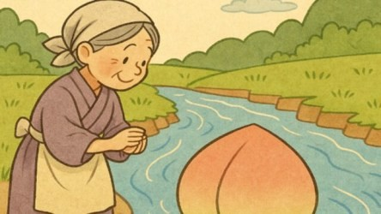
むかしむかし、あるところにおじいさん と おばあさん が住んでいましたおじいさんは、山へ芝刈りにおばあさんは川へ洗濯に行きましたおばあさんが川で洗濯をしていると川上から、どんぶらこ、どんぶらこと、大きな 桃 が流れてきました。「まあ、なんて大きな桃でしょう！」
おばあさんは、桃を家へ持って帰りました。

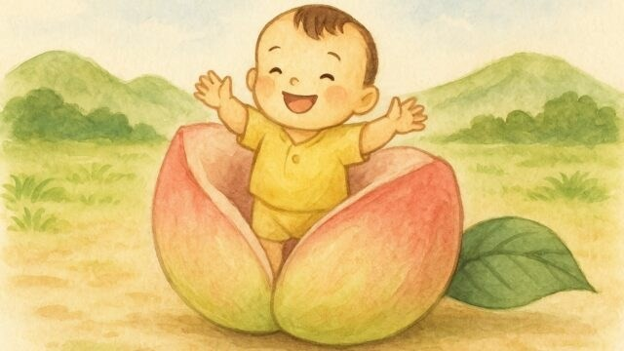
家に帰って、おじいさんと一緒に桃を切ろうとすると… なんと桃がパカッと割れて、中から、元気な 男の子 が飛び出してきました。
おじいさんとおばあさんはたいそう喜び、「桃から生まれたから、ももたろうだね」
と名づけ、大切に育てました。

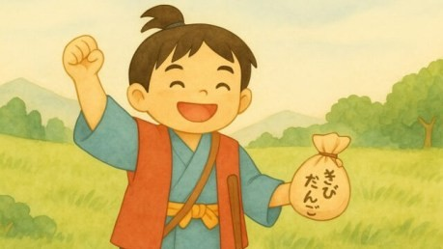
やがて、ももたろうは立派な若者になり、
「ぼく、悪いことをしている鬼ヶ島の鬼を、やっつけに行きます！」と言いました。
おばあさんは、心をこめて きびだんご を作り、
「これを持っておいき」
とももたろうに渡しました。

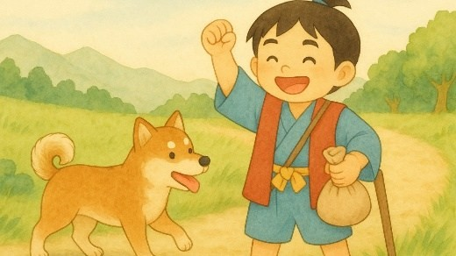
ももたろうが歩いていると、犬がやってきて言いました。
「ももたろうさん、どこへ行くの？」
「鬼ヶ島へ鬼退治に行くんだ」
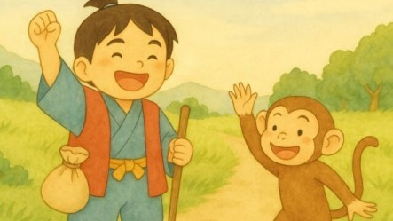
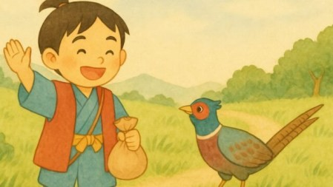
「そのきびだんごを１つくださったら、おともします！」犬は仲間に加わりました。つぎに、さるが木から降りてきて言いました。
「１つ、きびだんごをください！ぼくも行きます！」さるも仲間になりました。

最後に、空からきじが飛んできて言いました。
「きびだんごをいただけるなら、わたしもお手伝いします！」
こうして犬、さる、きじ、三匹のおともがそろいました。
鬼ヶ島につくと、鬼たちが暴れまわっていました。

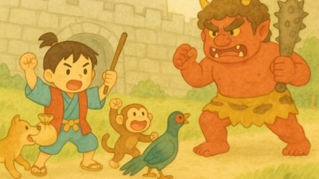
犬は門で見張りの鬼にかみつきさるは屋根から飛びかかりきじは空からつついて攻撃します。
ももたろうも勇敢に戦いついに鬼の頭が 「まいった！」 と叫びました。
鬼は手をついて謝り
「もう悪いことはしません。奪った宝物をお返しします！」
と言いました。

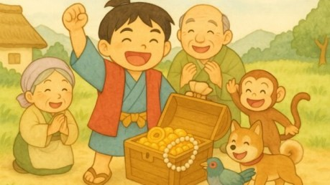
ももたろうと仲間たちは、宝物を持って村に帰りおじいさんとおばあさんは大よろこび。
それからみんな仲良く、しあわせに暮らしました。
めでたしめでたし

